МИНИСТЕРСТВО ОБРАЗОВАНИЯ И НАУКИ РФ

ФЕДЕРАЛЬНОЕ ГОСУДАРСТВЕННОЕ АВТОНОМНОЕ ОБРАЗОВАТЕЛЬНОЕ УЧРЕЖДЕНИЕ ВЫСШЕГО ОБРАЗОВАНИЯ “САНКТ-ПЕТЕРБУРГСКИЙ НАЦИОНАЛЬНЫЙ ИССЛЕДОВАТЕЛЬСКИЙ УНИВЕРСИТЕТ

ИТМО”

ФАКУЛЬТЕТ СИСТЕМ УПРАВЛЕНИЯ И РОБОТОТЕХНИКИ

**Лабораторная работа №2:**

**«Исследование переходных**

**процессов в электрических цепях»**

по дисциплине Электротехника

Вариант №12

Выполнил: Студент группы R3237 Осинина Т. С

Преподаватель: Горшков К.С.

Санкт-Петербург, 2022

1. **Цель работы:** исследование переходных процессов в электрических цепях первого и второго порядков с источником постоянного и переменного напряжения.
2. **Объект исследования:** исследование переходных процессов.
3. **План работы**

Часть 1

Исследование переходных процессов в цепях первого порядка с

источником постоянного напряжения.

1. Исследование переходного процесса в RC-цепи.

2. Исследование переходного процесса в RL-цепи.

Часть 2

Исследование переходных процессов в цепи второго порядка с

источником постоянного напряжения.

1. Исследование апериодического переходного процесса.

2. Исследование колебательного переходного процесса.

Часть 3

1. Исследование переходного процесса в RL-цепи с источником

переменного синусоидального напряжения.

1. **Метод экспериментального исследования:**
2. Анализ
3. Лабораторный эксперимент (в программе LTspice)
4. **Значения цепи**

|  |  |  |  |  |  |  |
| --- | --- | --- | --- | --- | --- | --- |
| Var | Vinitial[V] | Von[V] | Rk[Ohm] | L[mH] | C[mkF] | R[Ohm] |
| Var 12 | -9 | 15 | 24 | 1751 | 4,58 | 79 |

1. **Часть 1.**

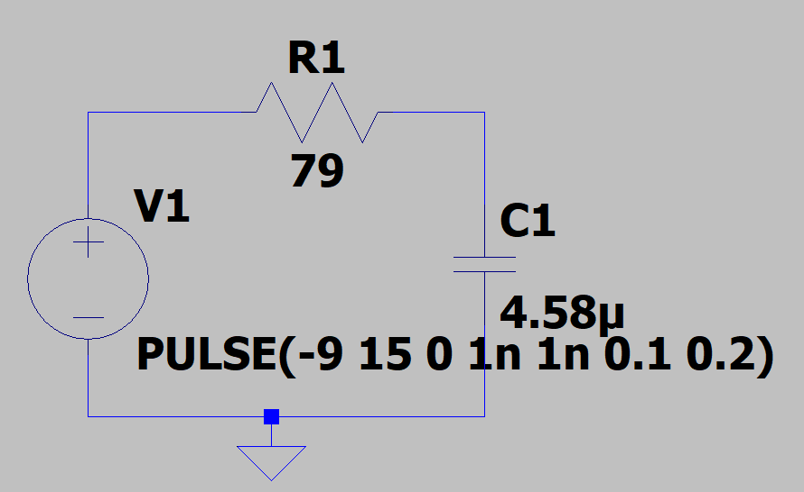**Исследование** **переходного процесса в RC-цепи.**

**1.**Схема работы переходного процесса в RC-цепи

2. График переходного процесса. Зависимость UC от I

Начальные значения E: E(0-) = 9 В, E(0+) = 15 В.

Дальше экспериментальным методом находим значения силы тока I(0), заносим значения в Таблицу №2 «Результаты измерений и расчетов».

С помощью графика определяем постоянную времени τ, длительность переходного процесса. В технике время переходного процесса – это время, за которое экспоненциальная функция достигает значения, отличающегося от установившегося значения не более чем на 5%, что соответствует значению 3τ. То есть определив по графику время переходного процесса tp, можно определить постоянную времени как tp/3.

Дальше вычислим все измеренные данные:

$$τ=R⋅C=79⋅4,58⋅{10}^{-6}=362 мкс$$

С помощью формул (таблица№ 3) определим начальные и установившиеся условия:

$$U_{C}\left(0+\right)=U_{c}\left(0-\right)=E\left(0-\right)=9 В$$

$$I\left(0+\right)=\frac{\left(E+U_{c}\right)}{R}=\frac{\left(9+15\right)}{79}=0,304 А$$

$$U_{c}\left(∞\right)=E\left(0+\right)=15 В$$

$$I\left(∞\right)=I\left(0-\right)=0 А$$

**Таблица №2 «Результаты измерений и расчетов в RC-цепи»**

|  |  |  |  |  |  |  |  |
| --- | --- | --- | --- | --- | --- | --- | --- |
| R,  [Ом] | C,  [мкФ] | Тип данных | I(0), [мА] | I(∞), [мА] | U(0+), [В] | U(∞), [В] | τ, [мкс] |
| 79 | $$4,58$$ | Измерения | 300 | 0 | 9 | 15 | 400 |
| Расчет | 304 | 0 | 9 | 15 | 362 |

**Таблица №3 «Формулы для определения значений напряжения и силы тока»**

**Исследование переходного процесса в RL-цепи**.

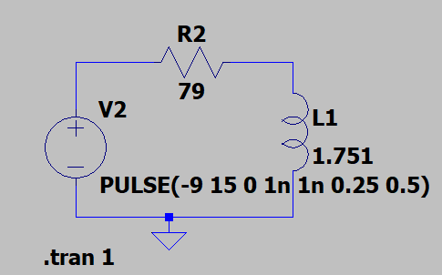

3.Схема работы переходного процесса в RL-цепи

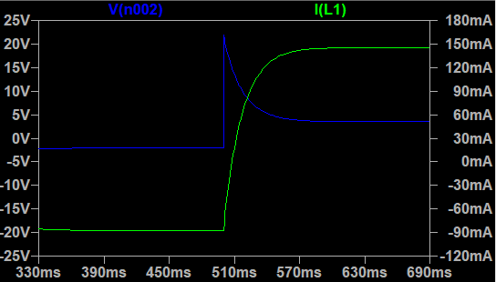

4. График переходного процесса. Зависимость UL от I

Измерения тока в цепи и напряжения на катушке индуктивности в момент коммутации   
(t = 0+) и в установившемся (t = ∞) режима, I(0+), I(∞),U(0+),U(∞), а также экспериментальное значение τ, представим измеренные данные в таблице №4.

Дальше с помощью формул (таблица №3) вычислим все экспериментальные значения RL-цепи:

$$I\left(0+\right)=I\left(0-\right)=\frac{E\left(0-\right)}{\left(R+R_{k}\right)}=\frac{-9}{103}=87 мА$$

$$U_{L}\left(0+\right)=E\left(0+\right)-I\left(0-\right)⋅R=15+87*{10}^{-3}*79=23,127 В$$

$$I\left(∞\right)=\frac{E\left(0+\right)}{R+R_{k}}=\frac{15}{103}=146 мА$$

$$U_{L}\left(∞\right)=I\left(∞\right)⋅R_{k}=146*{10}^{-3}*24=3,504 В$$

$$τ=\frac{L}{R+R_{k}}=1751*\frac{{10}^{-3}}{24+79}=17000 мкс$$

**Таблица №4 «Результаты измерений и расчетов в RL-цепи»**

|  |  |  |  |  |  |  |  |  |
| --- | --- | --- | --- | --- | --- | --- | --- | --- |
| R,  [Ом] | L, [мГн] | Rk,  [Ом] | Тип данных | I(0), [мА] | I(∞), [мА] | UL(0+), [В] | UL(∞), [В] | τ, [мкс] |
| 79 | 1751 | 24 | Измерения | 87 | 145 | 22 | 3,5 | 17000 |
| Расчет | $$87$$ | $$146$$ | 23,127 | 3,504 | 15300 |

**Вывод:** в первой части был исследован переходный процесс в RC-цепи. Экспериментальным и вычислительным способами вычислили силы тока и напряжения, также нашли постоянную времени $τ$, построили графики переходных процессов в RC-цепи и RL-цепи.

1. **Часть 2**

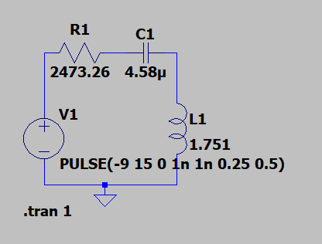

**3**. Схема замещения электрической цепи второго порядка

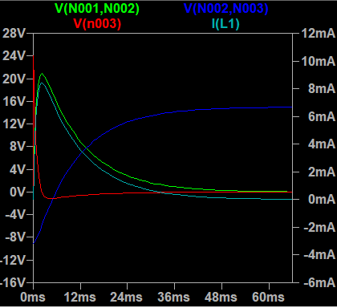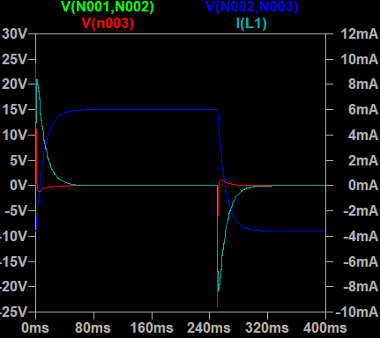

4.График зависимости E, UC,(0+), UL(0+) и I(0+)

Cначала находим R= 4*ρ, где ρ - характеристическое сопротивление цепи, для вычисления ρ воспользуемся следующей формулой:

$$p=\sqrt{\frac{L}{C}}=\sqrt{\frac{1751}{4,58*10^(-3)}}=618,32$$

$$R=4⋅ρ=2473,26 Ом$$

По графику (рисунок 4) находим время переходного процесса tp , а также UC (0+), UL (0+), I (0+). Все данные предоставим в таблице №6.

После все данные, найденные экспериментальным способом, вычислим через формулы из таблицы №5.

Для этого сначала находим коэффициент затухания δ и резонансную частоту ω0 и вещественные корни.

$$δ=\frac{R}{2L}=\frac{2473,26}{2*1,751}=706,24$$

$$ω_{0}=\sqrt{\frac{1}{LC}}=\sqrt{\frac{1}{1,751*4,58*10^(-6)}}=353,12$$

$s_{1,2}=-δ±\sqrt{δ^{2}-ω_{0}^{2}}=-706,24±\sqrt{{706,24}^{2}-{353,12}^{2}}=-706,24±\sqrt{498 774,9376-124 693,7344}=-706,24±$ 611,62=  
-94,62; -1 317,86

$$s_{1}= -94,62$$

$$s_{2}= -1 317,86$$

После вычисляем Ez , i(t):

$$E_{Σ}=\left(\left|E\left(0-\right)\right|+\left|E\left(0+\right)\right|\right)⋅\operatorname{sign}\left(E\left(0+\right)\right)=\left(9+15\right)*sign\left(15\right)=24$$

$$ⅈ\left(t\right)=\frac{E_{Σ}}{L\left(s_{1}-s_{2}\right)}⋅\left(e^{s_{1}t}-ⅇ^{s_{2}t}\right)=\frac{24}{1,751*\left(1 223,24\right)}*\left(e^{-94,62t}-ⅇ^{-1317,86t}\right)=0,011*\left(e^{-94,62t}-ⅇ^{-1317,86t}\right)$$

Далее находим I (0+), UC (0+), UL (0+), tp:

*=0*

$$Uc \left(0+\right)=E\left(0+\right)-\frac{E_{Σ}}{s_{1}-s_{2}}\left(s_{1}ⅇ^{s_{2}t}-s_{2}ⅇ^{s_{1}t}\right)=15$$

$$U_{L}\left(0+\right)=\frac{E_{Σ}}{s_{1}-s_{2}}\left(s_{1}ⅇ^{s_{1}t}-s_{2}ⅇ^{s_{2}t}\right)=\frac{24}{1 223,24}\left(-94,62*ⅇ^{-94,62*t}+1 317,86*ⅇ^{-1 317,86*t}\right)=24$$

$$t_{P}=3τ_{1}=\frac{3}{δ-{\sqrt{δ^{2}-ω_{0 }^{2}}}^{}}=\frac{3}{706,24-{\sqrt{{706,24}^{2}-{353,12}_{ }^{2}}}^{}}=0,032$$

Далее находим сопротивление резистора, при котором выполняется условие R= ρ/2, а также построить и продемонстрировать цепь.

$$R=\frac{ρ}{2}=\frac{618,32}{2}=309,16 Ом$$

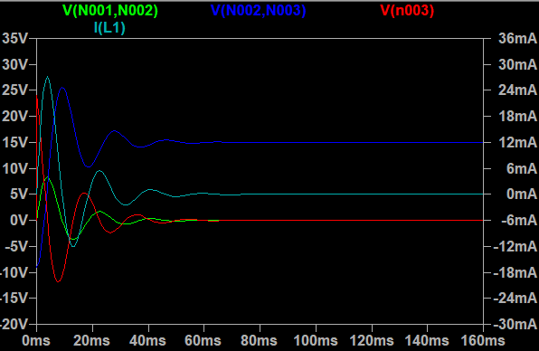По графикам переходных процессов напряжений, определяем значения коэффициента затухания и частоту собственных колебаний. Все результаты предоставим в таблице №7.

5. График зависимости E, UC,(0+), UL(0+) и I(0+) при R= $309,16 Ом$

T=18 мс

c-1

с-1

С помощью формул вычислим все данные, найденные экспериментальным способом:

с-1

с-1

Занесем все данные в Таблицу №7.

**Таблица № 5. Формулы для апериодического и колебательных процессов**

|  |  |
| --- | --- |
| Переходные функции | Формулы |
| **апериодический процесс** |  |
| **колебательный процесс** |  |

**Таблица №6 «Результаты измерений и расчетов RLC** **цепи»**

|  |  |  |  |  |  |  |  |  |  |  |
| --- | --- | --- | --- | --- | --- | --- | --- | --- | --- | --- |
| Параметры элементов цепи | | | UC (0+) | | UL (0+) | | I (0+) | | tp | |
| R [Ом] | L  [мГн] | C  [мкФ] | расч  [В] | эксп  [В] | расч  [В] | эксп  [В] | расч  [А] | эксп  [А] | расч  [мкс] | эксп  [мкс] |
| $$2473,26$$ | 1751 | 4.58 | 15 | 15 | 24 | 24 | 0 | 0 | *31706* | 30000 |

**Таблица №7**

|  |  |  |  |  |  |  |
| --- | --- | --- | --- | --- | --- | --- |
| Параметры элементов цепи | | | δ | | ωс | |
| R [Ом] | L [мГн] | C [мкФ] | расч [с-1] | эксп [с-1] | расч [с -1] | эксп [с-1] |
|  | 1751 | 4.58 | $$88,28$$ | $$88,39$$ | $$341,91$$ | $$349$$ |

**Вывод:** во второй части были изучены колебательный   
и апериодический процессы. Также экспериментальным   
и вычислительным способом были найдены параметры элементов цепи, а именно UC (0+), UL (0+), I (0+), tp.

1. **Часть 3**

Сначала рассчитаем постоянную времени контура τ и частоту для генератора, соответствующую периоду T=τ/2. Используем все формулы, предоставленные в таблице №9.

$τ=\frac{L}{R+R_{k}}=\frac{1,751}{79+24}=0,017$ c

$T=\frac{τ}{2}=\frac{0,017}{2}=0,0085$ c

$f=\frac{1}{T}=\frac{1}{0,0085}=117,64$ Гц

$ω=2πf=2*3,14*117,64=738,78$ рад/с

$φ=\operatorname{arctg}\left(\frac{ωL}{R+R_{k}}\right)=\operatorname{arctg}\left(\frac{738,78*1,751}{79+24}\right)=1,49$*р*ад

Далее найдем время коммутации для tα, для всех углов включения, все значения предоставим в таблице №8. Вычисление tα, при α= φ

$t_{a}=\frac{a-φ_{E}}{ω}=\frac{1.49}{738,78}=0,002$*с*

**Таблица №8**

|  |  |  |  |  |  |
| --- | --- | --- | --- | --- | --- |
|  | α | | | | |
| α | φ | φ - π/4 | φ + π/4 | φ + π/2 | π |
| T = τ/2 | 1.49 | 0.705 | 2.275 | 3.06 | 3.14 |
| T = 2τ | 1,26 | 0,475 | 2,045 | 2,83 | 3.14 |
|  | tα | | | | |
| T = τ/2 | 0,002 | 0,00095 | 0,0032 | 0,0042 | 0,0042 |
| T = 2τ | 0,0068 | 0,0026 | 0,011 | 0,015 | 0,017 |

**Таблица №9**

|  |  |
| --- | --- |
| Формула | Переменные |
|  | tα [с] – время коммутации; α [рад] – угол включения;  φE [рад] – начальная фаза источника напряжения; φ [рад] – угол сдвига фаз между входным напряжением и током;  ω [рад/с] – угловая частота входного напряжения; f [Гц] – линейная частота входного напряжения; L [Гн] – индуктивность;  R [Ом] – сопротивление резистора;  Rk [Ом] – активное сопротивление катушки индуктивности. |

**Таблица №10**

|  |  |  |  |  |  |
| --- | --- | --- | --- | --- | --- |
|  | imax, [A] | | | | |
| α | φ | φ - π/4 | φ + π/4 | φ + π/2 | π |
| T = τ/2 | 1,2 мА | 0,7 мА | 0,2 мА | 0,01мА | 0,01мА |
| T = 2τ | 2,7 мА | 3,8 мА | 0,2 мА | 0,1 мА | 0,08 мА |

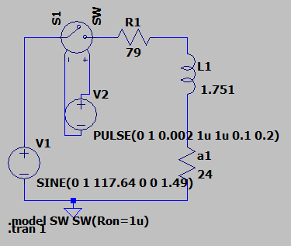

6.Схема замещения генератора синусоидального напряжения

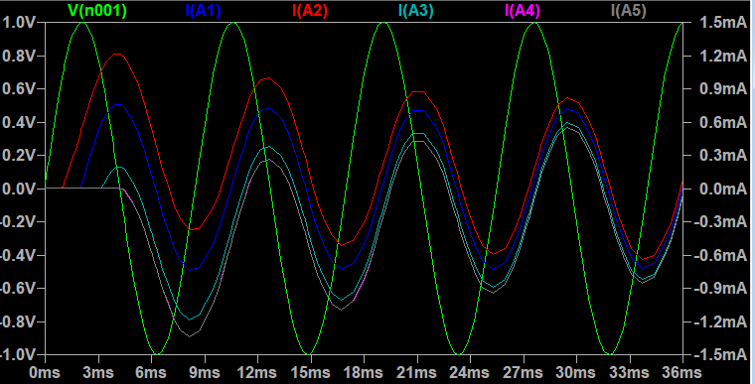

7. График E, Iα1, Iα2, Iα3, Iα4, Iα5 при T = τ/2

Далее считаем необходимые данные, а именно τ и частоту для генератора, угловая частота, угол сдвига фаз между входным напряжением и током, соответствующую периоду T=2τ.

8. Схема замещения генератора синусоидального напряжения

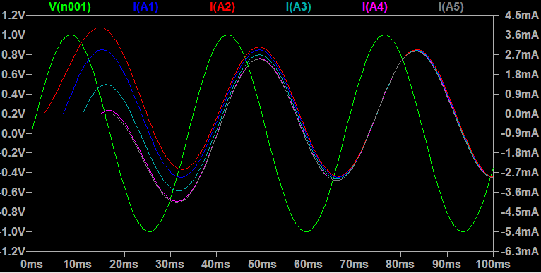

9. График E, Iα1, Iα2, Iα3, Iα4, Iα5 при T = 2τ

Вывод: в третьей части познакомились и поработали с переходными процессами в цепи с активно-индуктивной нагрузкой и источником синусоидального напряжения.

1. **Итоги:** в процессе выполнения лабораторной работы №2 были исследованы переходные процессы в электрических цепях первого и второго порядков с источником постоянного и переменного напряжения. Также была освоена работа с ключом и с источником синусоидального напряжения в программе LTspice.